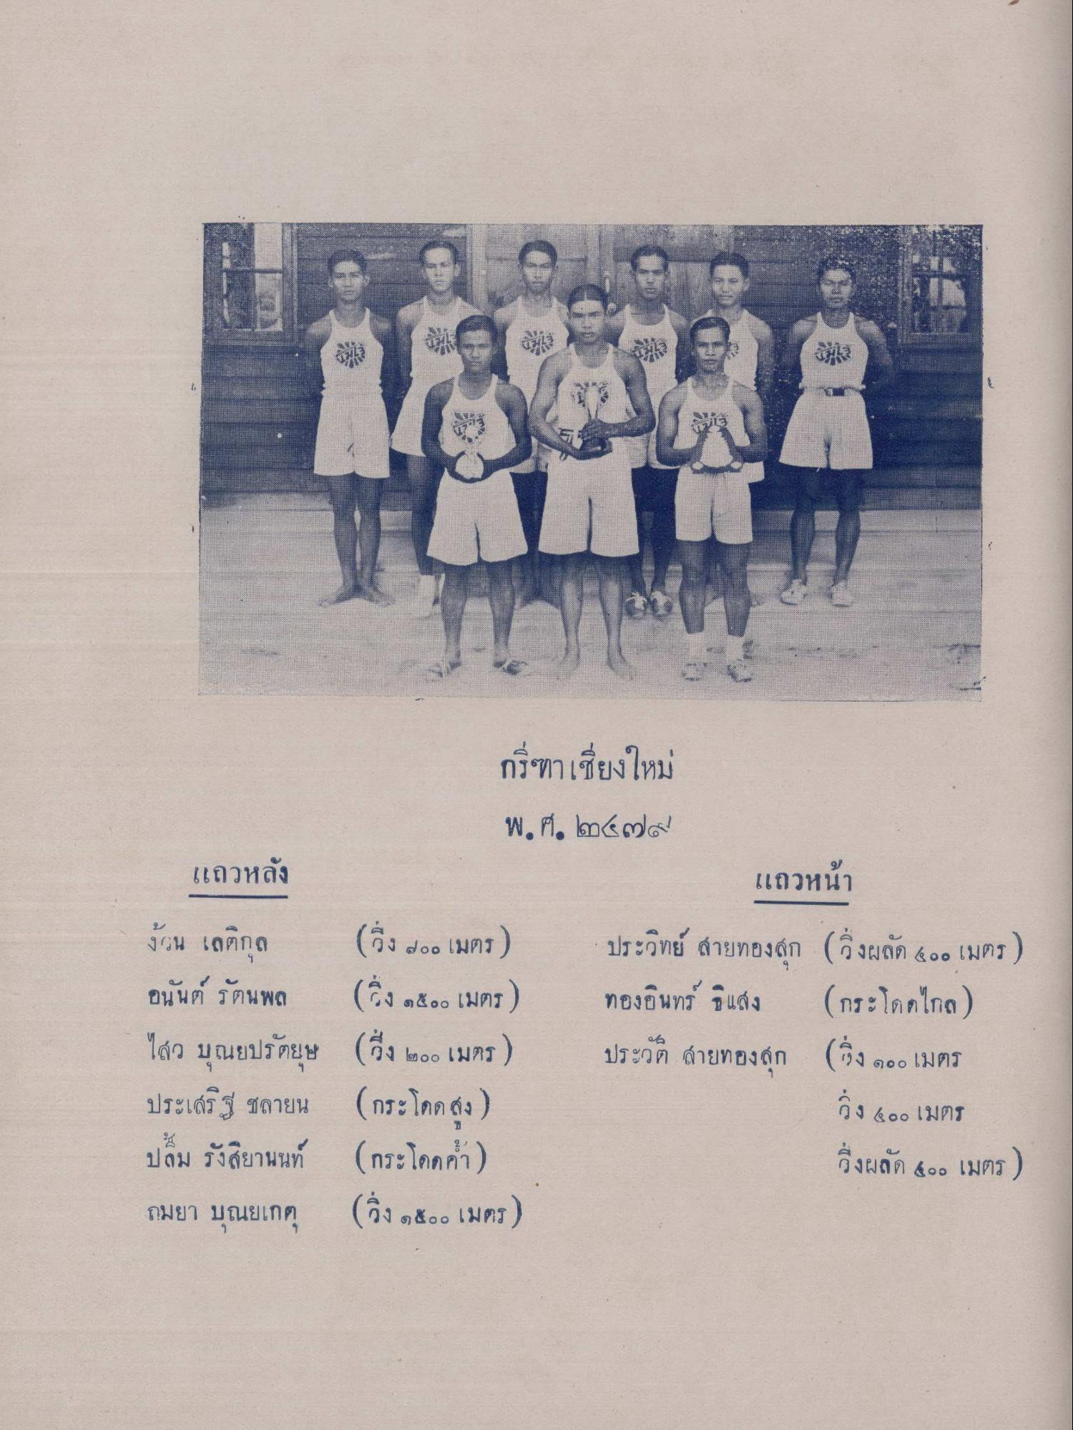
กรีฑา เชียงใหม่
พ.ศ. ๒๕๒๑ แถวหลัง
แถวหน้า งาน เลติกุล (วิ่ง ๗๐๐ เมตร) ประวิทย์ สายทองสุก (วิ่งผลัด 4๐๐ เมตร) อนันต์ รัตนพล (รึ่ง ๑๕๐๐ เมตร) ทองอินทร์ ธแสง (กระโดดไกล) ไสว บุณยปรัตยุษ (รึ่ง ๒๐๐ เมตร) ประวัติ สายทองสุก (ริง ๑๐๐ เมตร ประเสริฐ ชลายน (กระโดดสูง)
ถึง ๕๐๐ เมตร ปลื้ม รังสิยานนท์ (กระโดด)
วิ่งผลัด 4๑๐ เมตร) ถมยา บุณยเกตุ (วิ่ง ๑๕๐๐ เมตร)

